研究院 电话：0571-85058093 2018-8-12
策略周报
黑色板块
螺纹：
供应：在空气质量较好的7月，唐山市突然传出限产消息，7月20日至8月31日期间，唐山限产企业集中减产，日均影响‘’铁水产量约10-11万吨，主要影响的是带钢和型钢。同时，江苏徐州区域高炉进入复产阶段，日均影响铁水产量约3-4万吨，在唐山限产和徐州复产较量下，日均铁水产量减少约6-7万吨，历时43天，影响铁水总产量约258-301万吨，后期如果天气糟糕的话，环保会继续延长时间。2018年8月2日,《京津冀及周边地区2018-2019年秋冬季大气污染综合治理攻坚行动方案》征求意见稿发布。“26+2”城市限产草案提前落地,长三角地区和汾渭平原地区限产方案值得期待，随着限产城市扩大，今年取暖季粗钢限产总量扩大是大概率事件。
山东地区部分钢厂收到限电通知，影响产能约0.9万吨。另外，萍钢因环保问题，7座高炉中的5座高炉陆续停产检修，预计影响每日钢材产量达1万吨左右。受到环保常态化持续压制，五大钢材供应收缩。螺纹钢周度产量下降3.96万吨至322.69万吨，线材周度产量下降4.67万吨至137.05万吨，热卷产量大幅下降14.43万吨至312.4万吨，冷轧产量小幅下降1.96万吨至81.02万吨，中厚板产量小幅下降0.69万吨至129.94万吨。环保趋严，预计在未来一段时间内，螺纹钢的供给量将有所回落。
图1：五大钢材周度产量和库存
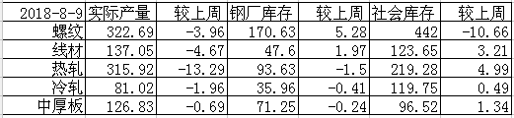
资料来源：新世纪期货
图2：全国重点钢企粗钢日均产量走势
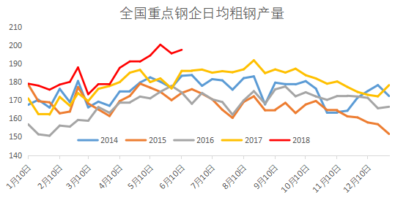
截止8月9日，全国高炉开工率为 67.4%，唐山钢厂高炉开工率为 53.66%，唐山钢厂产能利用率65.49%，随着环保限产的加码，开工率大幅下滑。
图3：钢厂开工率
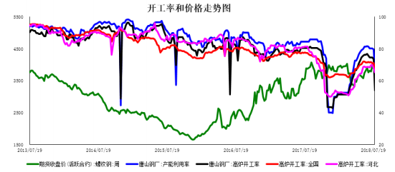
需求：螺纹钢价格跟整个房地产和基建关联性最强，短期房地产需求超预期，地产投资以及新开工仍有望维持高位，支撑用钢需求的小幅增长。基建方面，金融去杠杆的从严推进和外部环境的变化引发经济基本面下行，前期基建投资确实疲软。国务院常务会议强调，积极财政政策要更加积极，除了进一步落实和加速推进前期减税降费政策以外，还提出加快今年1.35万亿元地方政府专项债券发行和使用进度，在推动在建基础设施项目上早见成效。中共中央政治局会议明确 “六稳”，加大基础设施领域补短板。随着财政政策更加积极，基建投资增速有望逐步回升，对冲经济总需求的下滑。
图4：上海终端线螺采购量
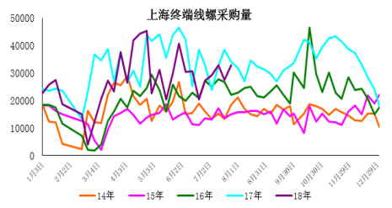
资料来源：新世纪期货
库存：上周钢材总库存小幅回升4.51万吨，品种间表现仍然分化，长材库存小幅下降，而板材类库存继续上行。据我的钢铁网口径数据，螺纹钢社会库存442万吨，环比下降10.66万吨，钢厂库存170.63万吨，环比上升5.28万吨；线材社会库存123.65万吨，环比上升3.21万吨，钢厂库存47.6万吨，环比上升1.97万吨，整个长材库存小幅下降0.2万吨；热轧卷板社会库存219.28万吨，环比上升4.99万吨，钢厂库存93.63万吨，环比下降1.5万吨。中厚板社会库存96.52万吨，环比上升1.34万吨，钢厂库存71.25万吨，环比下降0.24万吨。整体钢材库存处于低位，为价格持续上涨产生了推动作用。
图5：五大钢材社会库存走势图
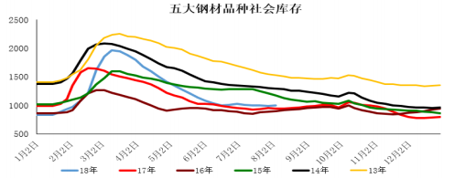
交易建议：综上所述，我们认为，环保不断加码，供给收缩超预期，“金九银十”下游终端需求开始启动，库存低位徘徊，以及基建有望触底回升，螺纹钢供需格局依然偏好，螺纹钢下半年多头趋势不变，以逢回调做多为主。同时，我们仍需关注以下潜在风险：需求或不及预期、电炉钢超预期释放、库存快速累积、以及现货价格出现松动等。
铁矿石：
供应：上周澳洲发往全球的量为1577.1万吨，环比增加146.1万吨，发往中国的量1260.4万吨增加27.7万吨。上周澳洲巴西发货总量为2380.1万吨，环比增加39.5万吨。8日中国北方六大港口到港总量为798.6万吨，环比减少177.7万吨。其中华北主港到港量505.9万吨，环比增加52.1万吨，华东主港到港量292.7万吨，环比减少229.8万吨。
图6：澳大利亚到中国总发货量
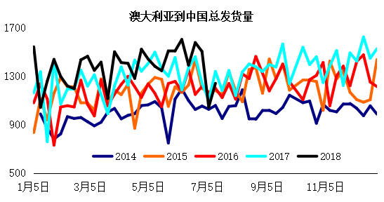
资料来源：新世纪期货
图7：铁矿石进口量
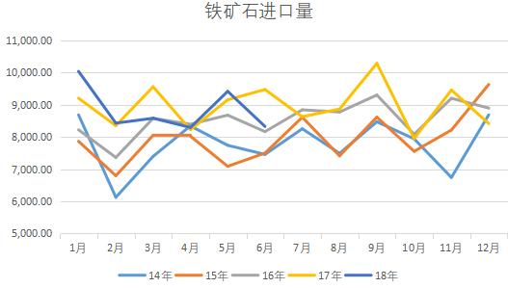
资料来源：新世纪期货
图8：全国矿山开工率
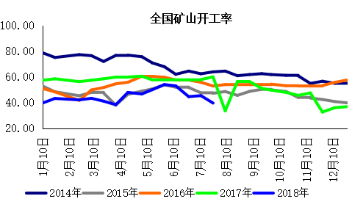
资料来源：新世纪期货
需求端：7月20日至8月31日期间，唐山地区钢铁企业高炉停、限产日均影响铁水产量约11.3万吨，影响铁矿石需求大约18万吨左右；从港口情况来看，曹妃甸和京唐港大约影响铁矿石日均疏港14万吨左右。在这之前，唐山地区已经出台了烧结机全停的限产政策。经过多轮限产，当地钢厂的烧结矿库存水平非常低。唐山地区提前进入限产状态，或对铁矿石需求形成利空。
品种间价差：近期巴西低铝资源溢价明显主要由于上半年尤其一季度巴西发运量受到雨季影响有所降低；另外，国内矿山产量降低，上半年国内精粉产量同比减少1200万吨，而国内矿以低铝资源为主；第三，4-5月，PB粉、纽曼粉含铝指标有所增加，钢厂对低铝资源需求增大。所以低铝矿从年初2美金溢价涨到今年最高达到8.7美金溢价。
图9：巴混和纽曼粉品种间溢价
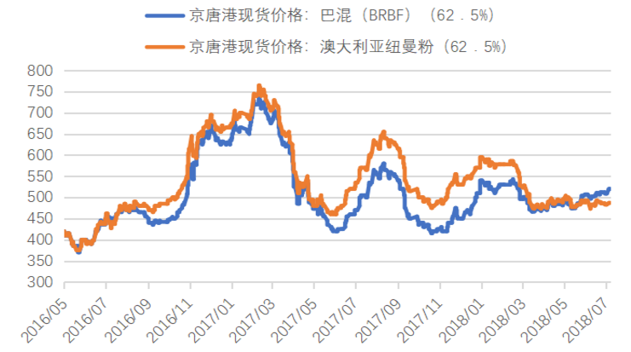
资料来源：新世纪期货
图10：卡粉和PB粉品种间溢价
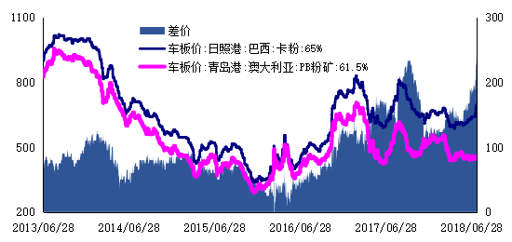
资料来源：新世纪期货
库存：本周港口库存在1.5亿吨高位水平，目前港口库存去化仍需一定时间。
图11：铁矿石港口库存走势图
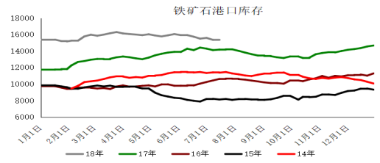
资料来源：新世纪期货
成本：在矿价持续低位运行之后，成本线在60美金附近的矿山面临很大生产压力，其中部分矿山将减、停产。三季度BHP计划进行港口设备维护和改造升级，未来需要关注供应端收缩导致铁矿石价格抬升。
交易建议：近期港口现货成交较为活跃，价格持稳，青岛港口主流市场 PB 粉报价 487 元左右，普氏指数 67.45 美元左右。消息方面，力拓因铁路检修，8 月 6 日至 8 月 13 日将停止招标，9月份 PB 发货量减少 10 船。受此消息影响，上周五夜盘铁矿石期货大涨。但是，在钢铁行业环保趋严及铁矿石总体供应宽松的背景下，铁矿石价格持续上涨的动力存疑，价格上涨更多是汇率因素以及黑色商品整体上涨导致市场对铁矿价格的估值提升。预计短期铁矿仍以跟随成材波动为主，操作上建议在 1901 合约上尝试买入为主。

有色金属板块
沪铜：
供需: 智利铜业委员会Cochilco周一称，智利今年上半年铜产量较上年同期增长12.3%至283万吨。国有铜业Codelco今年上半年铜产量为875,300吨，同比增长2.9%，而由必和必拓控股的Escondida上半年铜矿的产量为647,300吨，相当于去年同期的97.4%。全球最大铜矿商--智利国家铜业公司（Codelco）周三宣布斥资48.81亿美元将Chuquicamata露天铜矿改造为地下开采项目。Chuquicamata项目改造是智利国家铜业公司长达10年、斥资390亿美元的关键项目检修计划的一部分，因公司希望在矿石品位持续下滑的情况下，可能维持产量增长。中国7月未锻轧铜及铜材进口量为45.2万吨，同比增加15.9%。2018年1-7月未锻轧铜及铜材进口量为304.9万吨，较去年1-7月的262.4万吨增加16.2%。LME现货贴水至30元/吨。
图1：未锻轧铜及铜材进口
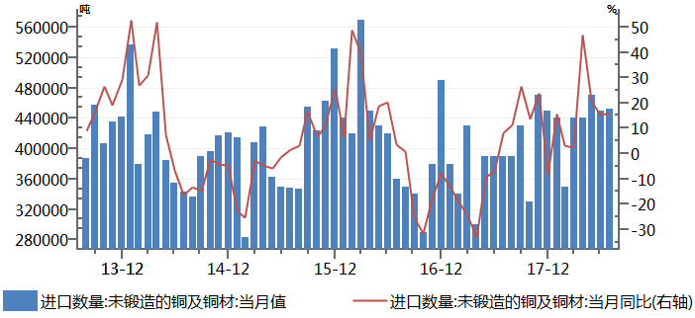
数据来源：Wind，新世纪研究院
图2：LME现货升贴水
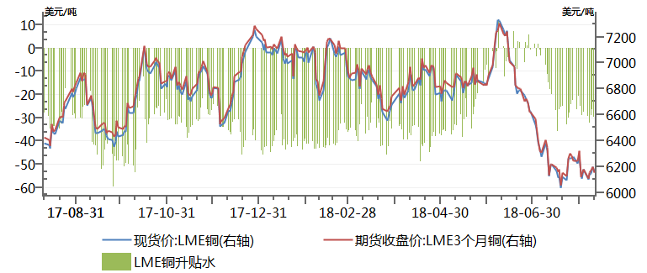
数据来源：Wind，新世纪研究院
库存：本周伦铜库存有所上升，累计增加库存2900吨至253525吨，累计增幅1.16%。本周沪铜库存减少21710吨至171107吨，降幅11.26%。Comex铜库存减少4584吨至180127吨，降幅2.48%。全球三大交易所总库存达到60.48万吨，较上周减少23394吨，降幅3.724%。
图2：全球三大交易所铜库存
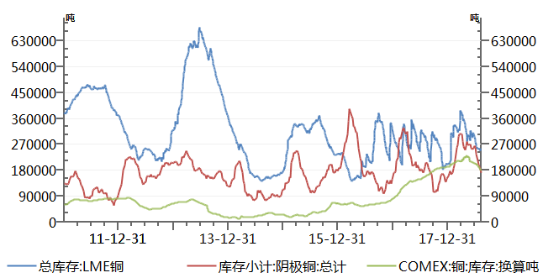
数据来源：Wind，新世纪研究院
图4：全球显性铜库存年度周期性图
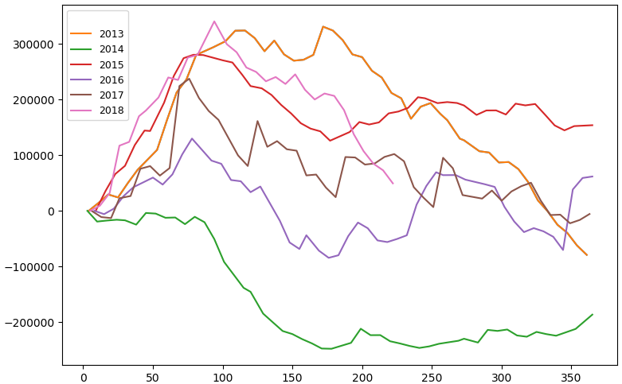
数据来源：Wind，新世纪研究院
观点：外部环境看，中美贸易摩擦再度加剧，美方明确8月23日起对从中国进口的约160亿美元商品加征25%的关税。近期沪铜行情震荡加剧，多方事件驱动行情反复。国内去杠杆转为稳杠杆，预期下半年将靠基建拉动经济。同时近期上游矿山供给端事件驱动提振铜价。预计沪铜主力合约本周内将有所反弹，建议在前期波动低位逢低做多。

沪铝
供需：美国铝业援引澳大利亚铝业公司的话称，罢工不会对生产造成任何影响。工厂都有相应的应急计划，以确保在罢工行动期间可以继续生产。中国7月未锻轧铝及铝材出口51.9万吨 同比增加18%，环比增加0.9万吨，比值回升和人民币贬值同步，铝制品出口继续维持强势。SMM报道全国电解铝产量312.7万吨 同比增加0.2%，近7个月单月产量同比增速首次转正，今年前7月中国电解铝总产量2093.6万吨，同比减少2.2%。低利润率和自备电厂建设受限将继续影响新增产能投放速度，8月运行产能规模增量有限，SMM预计8月电解铝产量313.4万吨，同比增加2.2%。新疆铝锭及铝棒运输趋于正常，准东、准东北、三坪、乌西、小黄山及三葛庄车站恢复正常装运，某物流企业表示，新疆当地并未出现铝锭及铝棒大量积压情况，部分车次存在延迟。
图1：中国未锻轧铝及铝材出口
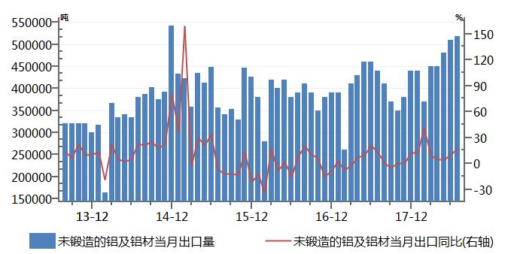
数据来源：Wind，新世纪研究院
图2：现货铝升贴水
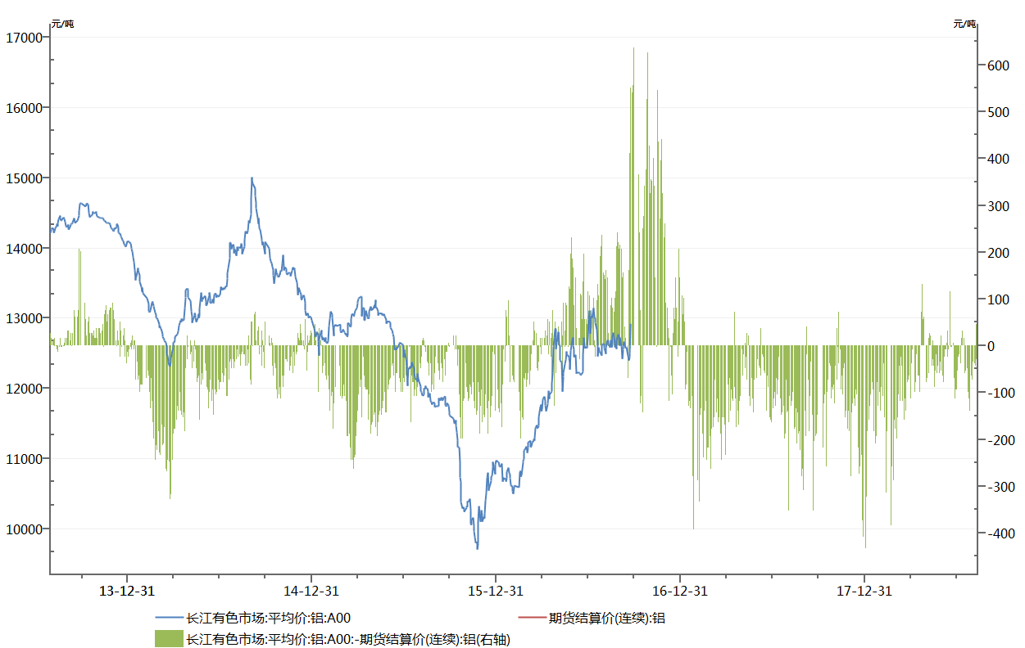
数据来源：Wind，新世纪研究院
库存：本周伦铝库存走势维持下降趋势，最新库存量报1149825公吨，共减少库存35450公吨，降幅约3%；上海期交所本周铝总存量为909853吨，较上周增加3929吨，增幅约0.43%。SMM统计国内电解铝社会库存（含SHFE仓单）：上海地区41.3万吨，无锡地区75.2万吨，南海地区23.7万吨，杭州地区11.2万吨，天津5.5万吨，临沂2.7万吨，重庆2.2万吨，巩义地区15.8万吨，消费地铝锭库存合计177.6万吨，环比上周四减少0.5万吨。
图3：全球交易所库存
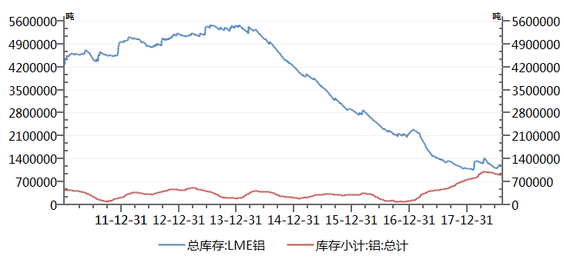
数据来源：Wind，新世纪研究院
观点：外部环境不确定性正在累积，国内为对冲外部风险开始将降杠杆转为稳杠杆，后期以基建拉动内需。下半年内部环境将优于预期，同时上游继续环保进行供给侧控制，有利铝价支撑。技术面，短期内沪铝呈震荡三角整理，后期向上突破概率较高。建议本周内逢低做多。
化工品板块
原油
供需：国际能源署数据显示，7月份全球原油日均供应量9940万桶，比6月份日均增加30万桶，一方面是俄罗斯原油和凝析油日产量达到了1121万桶，比6月份日均增加了15万桶；仅低于2016年10月份创下的历史最高纪录。另一方面欧佩克成员国科威特和阿联酋也增加了产量。7月份沙特原油产量1035万桶，比6月份日均减少11万桶，原因是出口量下降。7月份欧佩克15个成员国原油稳定在日产量3218万桶，欧佩克产量协议履行率为97%左右。需求方面，国际能源署维持对2018年全球石油需求预测不变，重申2018年全球石油日均需求增长140万桶；预计2019年全球石油日均需求增长150万桶,比上次预测上调了11万桶。
上周美国原油进口增加18.2万桶/日至793.1万桶/日，出口增加54万桶/日至185万桶/日。炼厂产能利用率较上周攀升0.5%至96.6%。此外，上周美国国内原油产量减少10万桶至1080万桶/日。通用电气公司的油田服务机构贝克休斯公布的数据显示，截止8月10日的一周，美国在线钻探油井数量869座，比前周增加10座；比去年同期增加101座。
库存：初步数据显示，6月份经合组织库存下降。预计从2018年第二季度到2018年第三季度，全球炼油厂日均原油加工量增加200万桶，预计全球原油加工量日均达到8280万桶，比2017年第四季度创下了历史最高水平进一步增加了70万桶，这导致了原油库存大幅度下降，每日库存降低量超过140万桶。同时成品油日均库存将季节性增加60万桶。
截至8月3日当周，美国原油库存减少135.1万桶至4.074亿桶，市场预估为减少333.3万桶。俄克拉荷马州库欣原油库存减少59万桶，连续12周录得下滑且创2014年10月以来新低。精炼油库存增加123万桶，市场预估为增加22万桶。美国汽油库存增加290万桶，连续5周录得下滑后再度录得增长，且创6月22日当周(7周)以来最大增幅，市场预估为减少170万桶。
行情观点：中美相互追加增税商品规模160亿美元，贸易战再度升级，未来美国原油可能被加入关税目录。EIA原油库存降幅不及预期，汽油和精炼油库存增幅超出预期。需求端用油处于夏季出行和旅游高峰，燃料油发电需求也转好，但数据表明成品油需求同比未明显增加。今年1-7月中国原油进口增速较去年同期大幅收缩，凸显需求疲软。特朗普在中期选举前有强烈意愿压低油价，为此他说服俄罗斯、沙特增产降低油价。OPEC增产效果显著，大大缓解了石油市场紧张气氛。沙特表示该国并未过度供应市场，7月份石油出口量稳定，而8月份原油日均出口量则会下降约10万桶，借此措施稳定油价。国际能源署数据显示，7月份全球原油日均供应量9940万桶，比6月份日均增加30万桶，表明美国限制伊朗出口暂未对现货供应造成影响，但是远期看制裁的后果依然悬而未决。
图1：WTI价格及波动率 图2：Brent价格及波动率
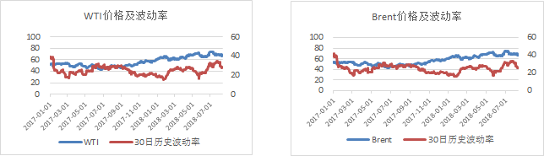
图3：Brent-WTI价差 图4：原油现货价格
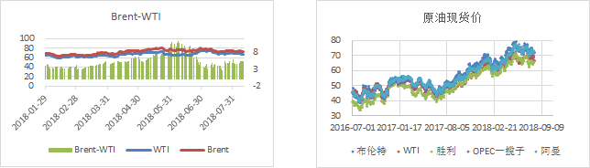
图5：美国原油商业库存 图6：美国商业原油、汽油、燃料油库存同比
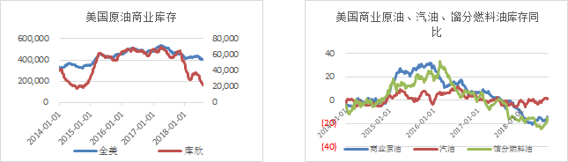

EIA周报数据
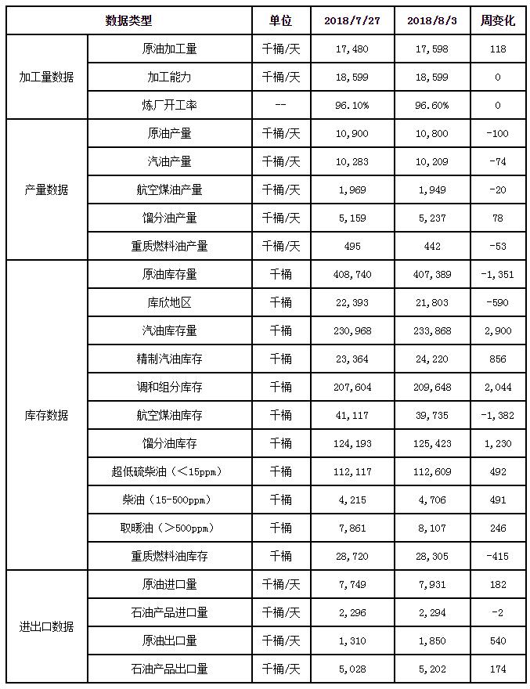
数据来源：Wind、EIA、新世纪期货研究院
LLDPE周报
供应：本周装置检修损失量8.58万吨，环比上周增加2.95万吨（+52.4%），8月检修出现小高峰，预计损失量达到20.4万吨，9月开始供应量上来。线性进口利润有所恢复，按往年推算，下半年进口量会和上半年700万吨水平相当。北美新增产量主要进入欧洲和中国，但是中美贸易LLDPE和LDPE进入25%加税清单，加之美国投产进度缓慢，美国进口量有待验证，总体PE供应压力逐步在4季度兑现。
需求：因棚膜旺季预期，本周农膜开工率继续回升4%，从当前看回升速度并未明显加快，下游仍刚需采货节奏。
库存：截至8月7日PE库存91.36万吨，属历年高位是当前价格上涨主要阻力，上周保持去库的节奏，且显示各环节库存下降幅度较快，港口库存仍处近4年高位，两油库存68万吨较上周增加1.5万吨，高于去年同期量。库存的下降关键在下游补库和炒作旺季预期，这也是当前价格难跌的原因
成本及利润：上游利润可观，下游加工费收缩，贸易商利润微薄的局面仍会维持较长时间。本周下游农膜的利润继续小幅增加。
价格：当前绝对价格中性位置，盘面上涨，旺季预期当头，基差跟得较紧，显现隐形库存压力不大，基本是显性库存。LD-LL价差和HD-LL价差继续走阔，内外价差超200了，进口有驱动，由于亚洲乙烯装置检修，乙烯价格上涨，石脑油裂解价差扩大。
交易提示：由于下游补库积极性不明显，塑料当前矛盾点还在库存，且本周石化库存去化缓慢了，PE自身库存去化预计也慢了，仍然对下游补库怀有期待，LLDPE不可重仓空，短期震荡观点， 91反套可继续持有，PL和VL价差长期可做扩大。
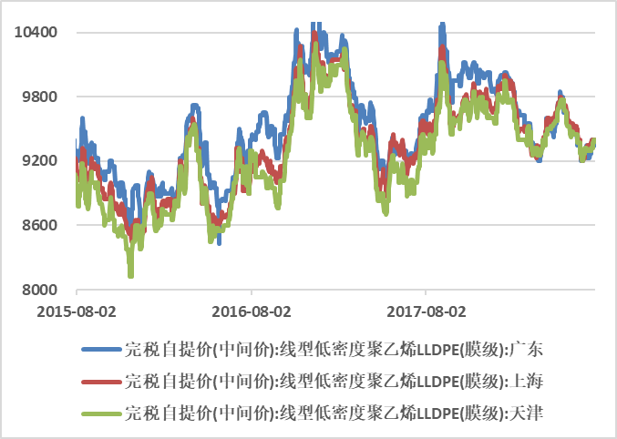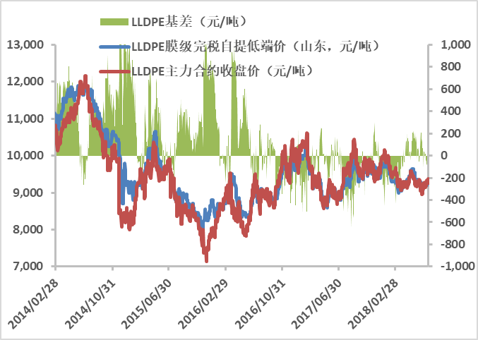
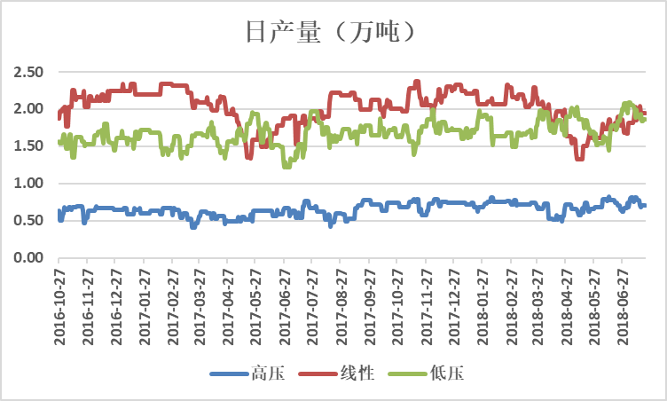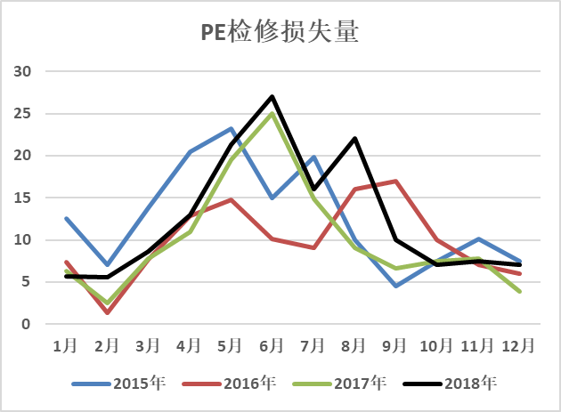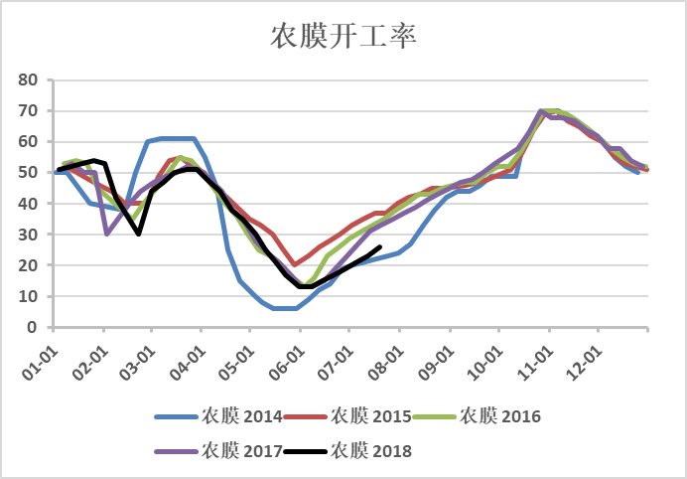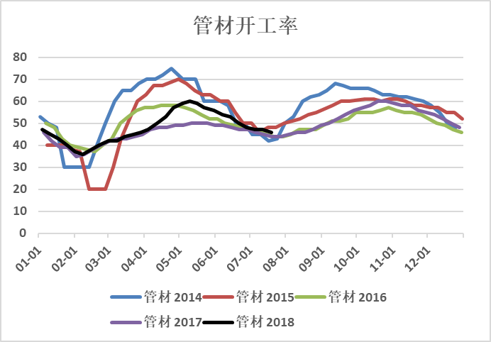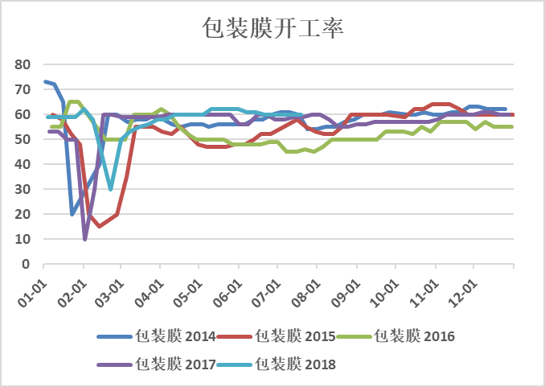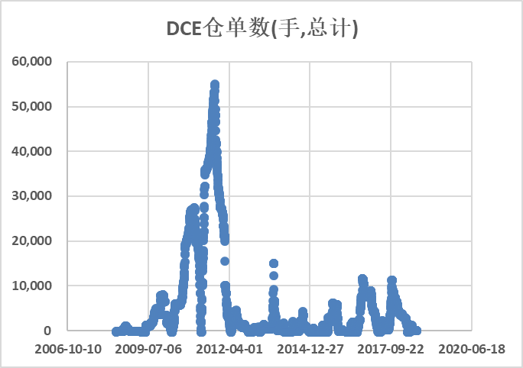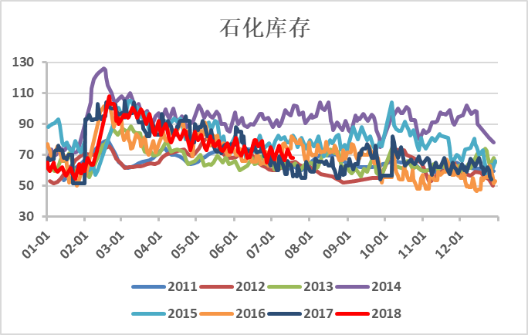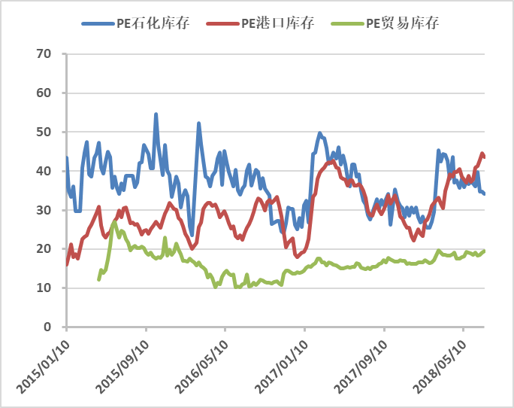
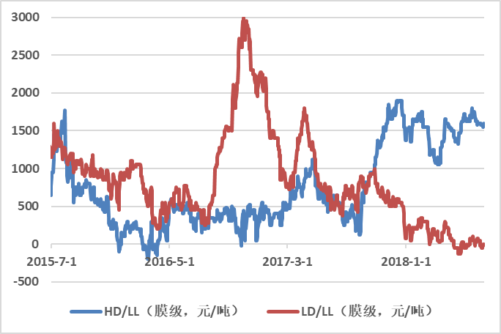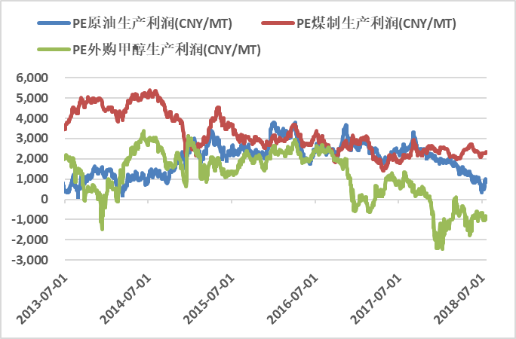
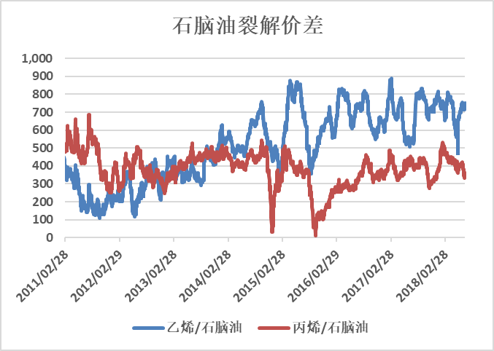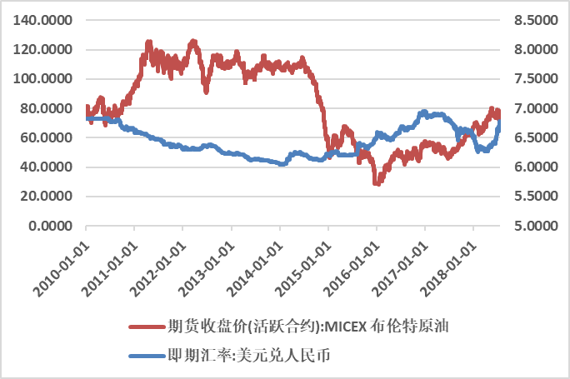
PP周报
供应：本周PP的检修损失量为5.32万吨，预计8月损失量33万吨，较预期是增加的。由于外盘相对坚挺，进口量增量空间十分有限，中长期新增装置少，供应压力较小。
需求：由于原料价偏高下游塑编厂耐受力偏弱，开工率降2%，BOPP和注塑持平。上半年显示需求不及往年，对下半年存有转好预期，但下游的表现持续平平，预期或将不可及。
库存：截止8月7日PP库存31.79万吨，库存减少，低库存是PP今年保持偏强行情的主要驱动力，也是对未来预期不差的主要原因。
成本及利润：原油下调，石化厂利润小幅增长，煤制利润维持不错水平，MTO利润因PP价高小修复，PDH当前丰厚利润由于丙烷进口关税增加而减小，但对PP总体影响较弱。进口亏损较大无进口量放量的可能。下游BOPP加工费处历史低位，是PP上涨的一个较大阻力，本周稍有修复，但仍亏损。
价格：当前外盘价高进口亏损较多，出口有利润，原油和丙烯、甲醇有较强支撑，非标低融共聚依旧强劲，基差偏强，粒粉价差300左右（+100），各比价考虑下PP价格上涨动力减弱。
交易提示：PP绝对价格中性偏高了，谨慎追多，在两油库存去化缓慢下考虑短空。中长期仍可做多PL价差。
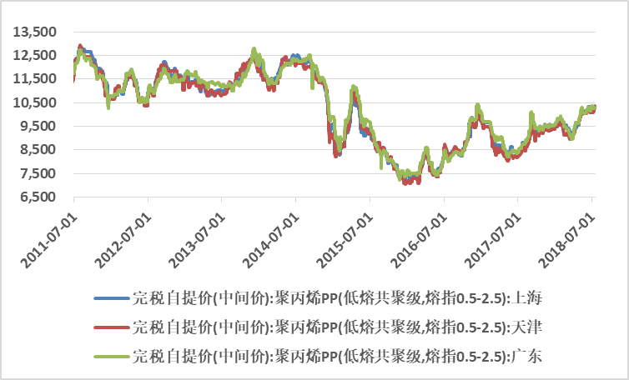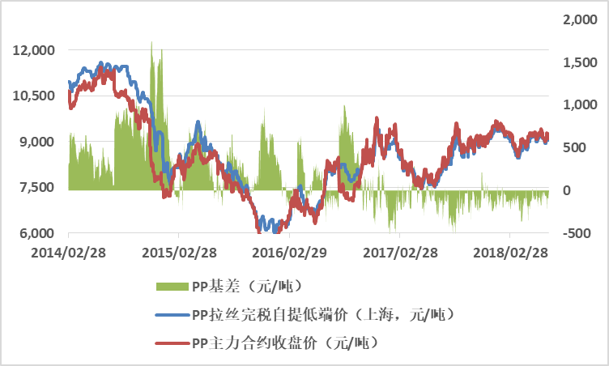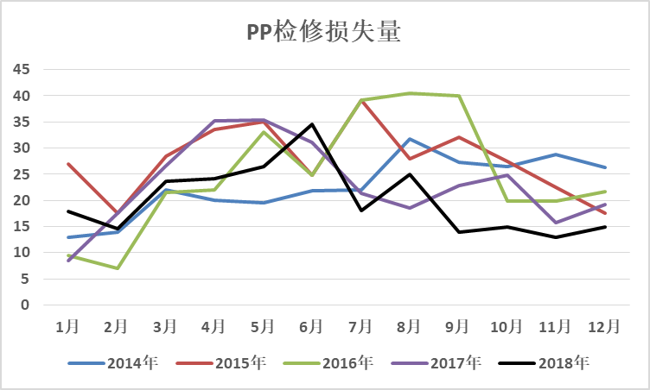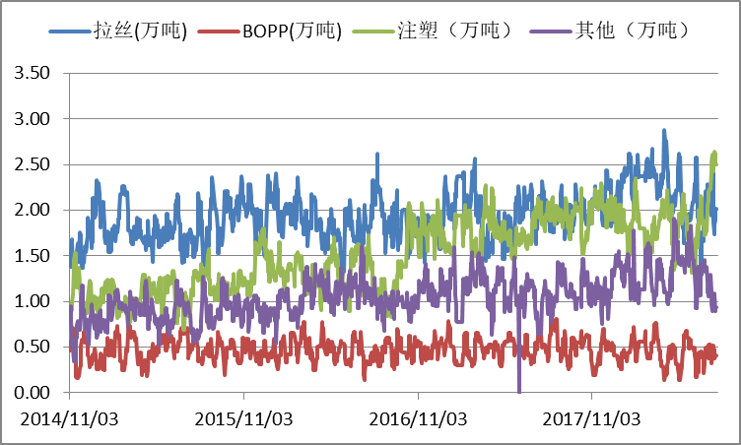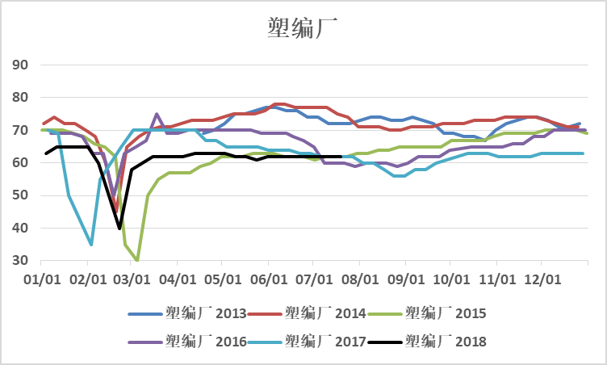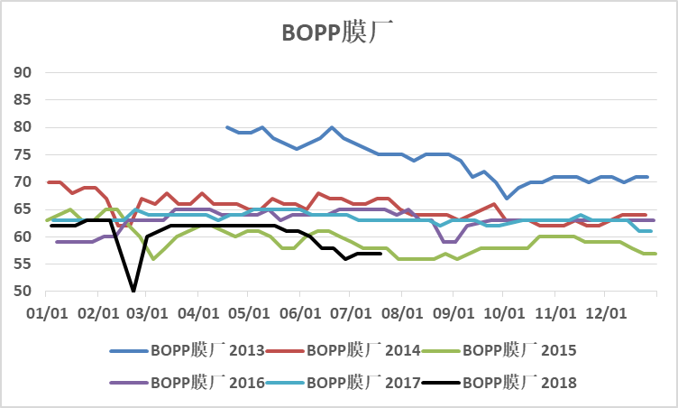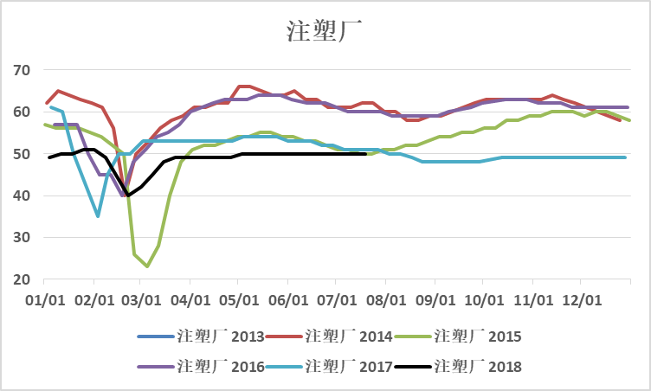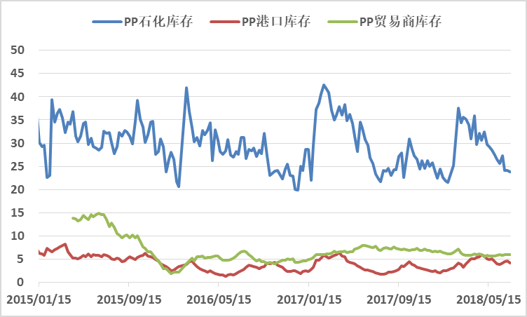
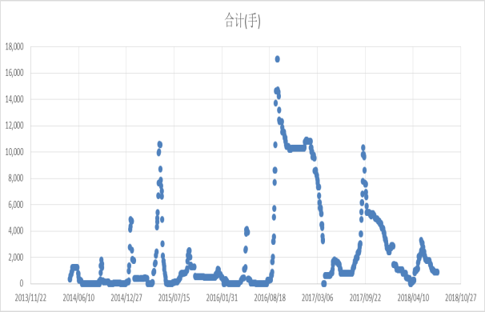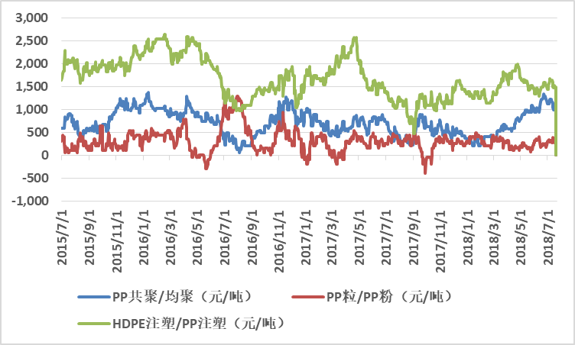
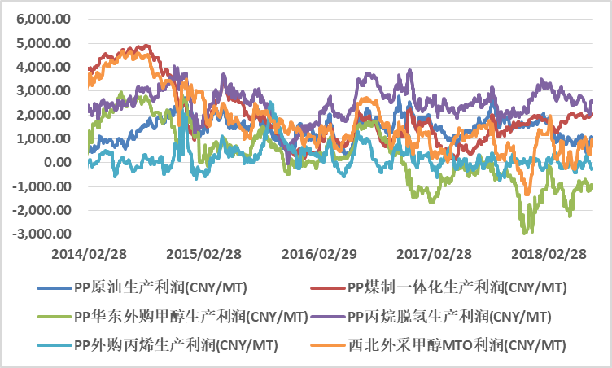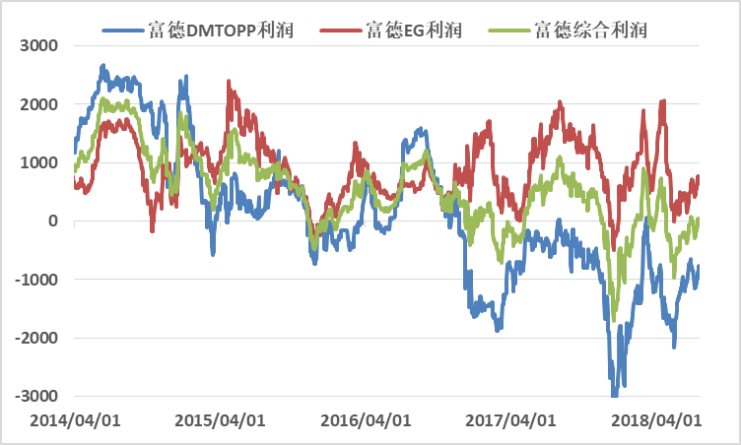
重点新闻或数据解读：
1、8月7日商务部公布中美贸易加税25%清单，丙烷、PP、LLDPE和LDPE上榜，LD脱离榜单，对聚烯烃影响有限。首先PE月均产量130万吨、月均进口量110万吨，进口美国占比4%左右，美国今年投产主要是乙烷裂解装置，由于美国投产进度较慢，假设没有贸易战下半年进口量会激增，今年上半年从美国进口的聚乙烯月均进口量为6.7万吨，而乙烷裂解投产前的进口量仅为3.3万吨，如果没有中美贸易战，相信下半年从美国进口的聚乙烯量将继续大幅上升。但如果后续对聚乙烯包括聚丙烯加征25%的关税后，从美国进口到中国的聚烯烃成本将增加2500元/吨左右，这样理论上美国聚烯烃产品根本将无法进入中国市场。由于美国的石油化工企业都是全球性的大型企业，这些公司完全可以通过物流调整规避掉这部分关税。比如美国雪菲公司除了在本土设有工厂，在中东、东南亚等地区和国家也设有工厂，它完全可以把中东或者东南亚的工厂货物全部卖到中国，腾出欧洲或者东南亚的市场留给美国本土的工厂。这种物流调整其实非常简单也非常有效果，所以我认为就聚烯烃等化工产品来说，中国的反制措施最终的效果基本上为零。
近年来国外聚丙烯扩能较小，所以最近几年内外盘长期倒挂，导致一般贸易进口数量已经非常少，而从美国进口的聚丙烯则更少，即使少量从美国进入中国市场的聚丙烯基本上都是来进料加工。考虑到核销产品两头在外，全部税费先征后返，因此聚丙烯的影响会更小，连物流都不需要作调整。
此次美方160亿美元以及后续2000亿加征关税产品当中涵盖了绝大部分中国出口至美国的塑料制品以及塑料附着物。据国家统计部门数据显示，2017年中国塑料制品出口1168万吨，其中30%出口美国。根据经验数据，一般以附着物出口的塑料制品大致和纯制品数据相等，也就是说2017年中国出口美国的塑料制品大约在350万吨，那么以附着物形式如家电、服装等其它产品塑料外包装等出口到美国的塑料制品也将在350万吨。如果这部分产品在被加征25%关税后，预计中国塑料制品绝大部分将完全退出美国市场。
农产品板块
油脂油料周评：
1、外盘大豆：USDA报告利空：美新豆播种面积维持8960万英亩不变，单产51.6蒲（上月48.5，上年49.1），产量45.86亿蒲（上月43.10，上年43.92），出口20.60亿蒲（上月20.40，上年21.10），压榨20.60亿蒲（上月20.45，上年20.40），期末7.85亿蒲（预期6.41，上月5.80，上年4.30）；巴西新豆产量维持上月预测值12050万吨不变，阿根廷新豆产量维持上月5700万吨不变。美新豆单产及产量均大幅上调，期末库存还是大增至7.85亿蒲，远高于预期，中国进口维持9500万吨不变。
马棕油：MPOB供需报告显示，马来西亚7月底棕榈油库存环比小幅增加,但增幅不及市场预期,因出口量增幅超过市场预期。马来西亚7月棕榈油产量150.32万吨（预期路透154彭博156，6月133.27，去年7月182.71）；出口120.58万吨（预期路透114彭博113，6月112.91，去年7月139.78）；7月末棕榈油库存221.46万吨（预期路透234彭博242，6月末218.87，去年7月末178.41）
2、供应：目前全国大豆结转库存800万吨左右，大豆供应依旧充裕，8-9月份大豆到港量预计在1690万吨左右，大豆到港量依旧庞大，且当前港口仍有大豆库存821.6万吨，9月份之前原料供应充裕。但10月份之后巴西大豆销售进入尾声，而美豆则由于贸易战将无法进入中国市场，因此如果贸易战不能缓解，第四季度大豆到港量或将明显下降，12月至2月份大豆原料供应堪忧。
由于部分油厂停机或限产，令国内油厂开机率延续下降，全国各地油厂大豆压榨总量171万吨，周度环比减少54750吨，降幅3.1%，周产能利用率为49.5%，环比降1.58百分点，下周（第34周）油厂压榨量将上升至190万吨左右。
图1 全国大豆周度压榨图 图2 全国大豆结转库存周度趋势图
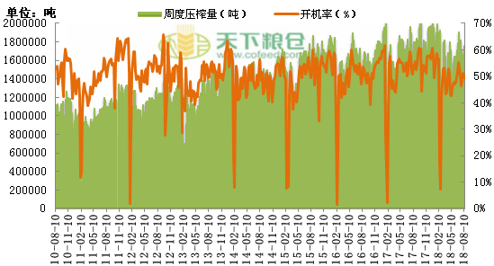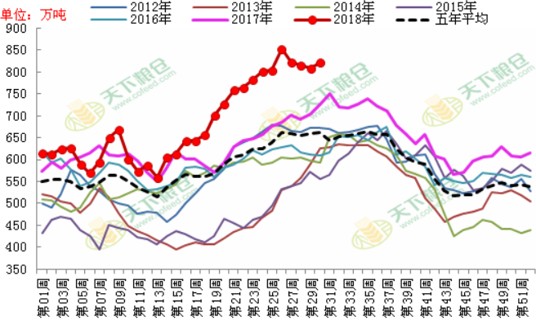
来源：天下粮仓 来源：天下粮仓
3、豆粕库存：买家适量补库，豆粕库存有所减少。截止8月3日当周，国内沿海主要地区油厂豆粕总库存量121.65万吨 ，较上周的124.86万吨减少3.21万吨，降幅2.57%，但仍较去年同期115.92万吨增加4.94%。
图3 国内沿海豆粕结转库存
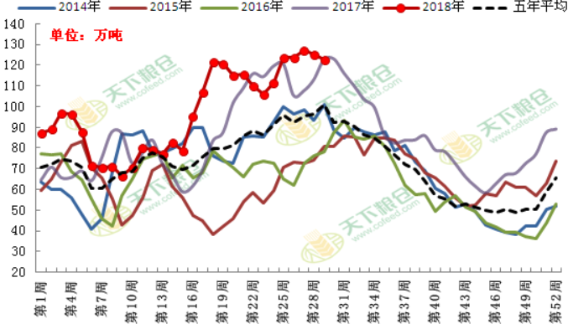
来源：天下粮仓
4、豆粕需求：生猪市场需求差，影响养殖户补栏积极性，目前生猪存栏低，豆粕终端需求有限，油厂豆粕胀库现象仍存在。此外，国家发改委推动调低饲料配方中的蛋白比例，鼓励用杂粕替代豆粕，今年中国通过推广新型的低蛋白饲料技术，同时扩大进口葵花粕和棕榈仁粕等补充原料，有可能将今年的大豆进口量减少1000万吨以上。贸易战或将影响豆粕需求。
豆粕现货强劲反弹且第四季度巴西大豆售罄，下游担心远期大豆供应，补库意愿强烈，成交放量，周二达到近39万，成交明显高于上周。因贸易战升级，第四季度大豆到港量或将下降，采购远月基差积极性强烈，导致今年迄今为止成交去年高于去年同期。
图4 生猪存栏与能繁衍母猪对比 图5 国内豆粕周均价及周度成交图
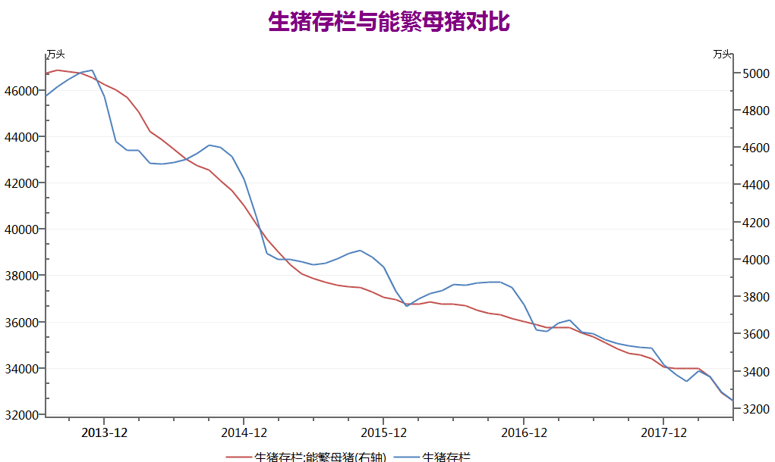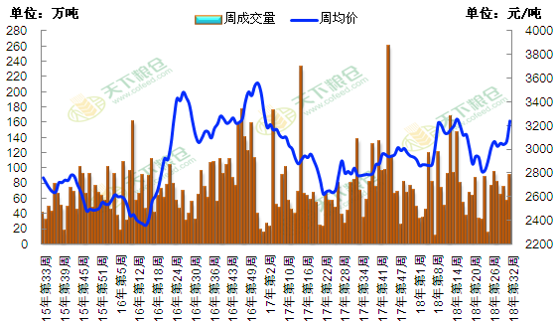
来源：wind 来源：天下粮仓
5、油脂库存：据Cofeed统计，截止8月8日，国内豆油商业库存总量159万吨，较上个月同期156.33万吨增2.67万吨，增幅为1.71%，较去年同期的140.8万吨增18.2万吨幅增12.93%，五年同期均值130.126万吨。全国港口食用棕榈油库存总量52.37万，较上月同期的56.79万吨降4.42万吨，降幅7.8%。
图6 国内豆油商业库存 图7 国内棕榈油港口库存
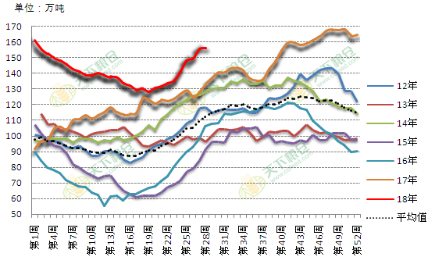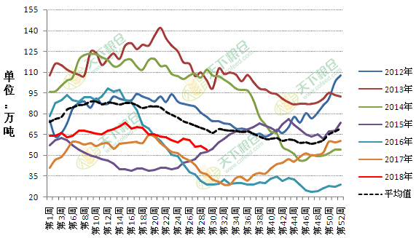
来源：天下粮仓 来源：天下粮仓
6、油脂需求：
目前油脂处于需求淡季，离中秋、国庆节前的小包装备货旺季尚未启动，中下游经销商补库积极性不高，买家有观望情绪，豆油棕榈油市场仍无人问津。2018年8月1日-8月10日，棕榈油日均成交2075吨，较去年同期1112吨增86.6%。
图8 国内豆油周度成交 图9 国内棕榈油周度成交
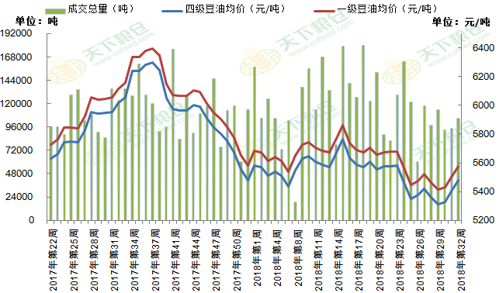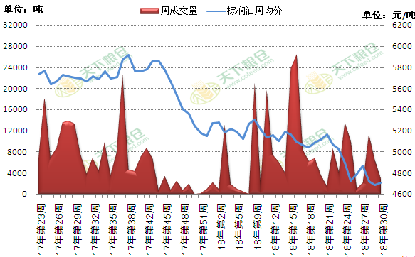
来源：天下粮仓 来源：天下粮仓
7、交易建议：豆粕震荡；油脂震荡。

免责声明：
本报告中的信息均来源于可信的公开资料或实地调研资料，但我公司对这些信息的准确性及完整性不作任何保证，也不保证本公司作出的任何建议不会发生任何变更。在任何情况下，报告中的信息或所表达的意见并不构成所述期货买卖的出价或询价。在任何情况下，我公司不就本报告中的任何内容对任何投资作出任何形式的担保。

